Jésus est mort, ressuscité, et rentré au ciel. Lorsque ses disciples se réunissent, ils rompent souvent du pain ensemble. C'est-à-dire, ils célèbrent le Repas du Seigneur, ce qui s'appelle également la « communion » et « eucharistie ».  Depuis presque 2000 ans, le Repas du Seigneur a été au centre du culte chrétien, non seulement dans de grands bâtiments mais aussi lors des réunions aux maisons humbles. Votre groupe de maison, lui aussi, peut rompre le pain ensemble.  Voici une manière simple de ce faire… |  | Faites ceci…  - Célébrez souvent le Repas du Seigneur.  - Employez diverses manières de servir le pain  et la coupe. Essayez quelquefois de faire de la communion une partie d’un repas commun.  - Permettez aux non-disciples d’y participer, s’ils y sont bien disposés.  Ne faites pas ceci…  - Prêcher un sermon. Le Repas du Seigneur est lui-même une proclamation.  - Se dépêcher. Le Repas du Seigneur est une forme de culte par lequel les gens peuvent rencontrer Dieu.  - Le rationaliser. La communion est plus qu'un symbole étant de nature spirituelle.
-2- |  | -11-
Assis ou debout, n'importe qui peut formuler une prière courte ou entonner une chanson d'éloge à Jésus. Peut-être le groupe tiendra-il les mains les uns des les autres tandis qu'ils chantent.  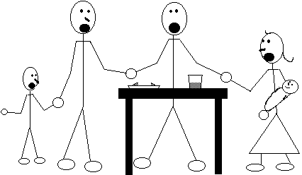 |  | Lorsqu’on rompe le pain ensemble, ayant foi en Jésus, plusieurs choses se produisent:  ➢ On obéit à un commandement de Jésus.  Matthieu 26:26 à 27.  ➢ On éprouve une nouvelle joie. Actes 2:46.  ➢ On se noue d’esprit. Actes 20:7.  ➢ On participe au sang et au corps de Jésus. 1 Corinthiens 10:15 à 17.  ➢ On se rappelle Jésus, son corps donné pour nous, son sang, et la Nouvelle Alliance.  1 Corinthiens 11:23 à 25.  ➢ On proclame la mort du Seigneur. 1 Cor 11:26.  ➢ On s’examine. 1 Cor 11:28.
-10- |  | -3-
Lisez à haute voix quelques versets de la Bible au sujet de la mort de Jésus. Ou bien, demandez aux gens de citer quelques versets au sujet de la mort de Jésus. Vous pourriez choisir de lire un des textes suivants :  Ésaïe 52:13 - 53:12 Actes 4:8-12  Matthieu 26:26-30 Romains 5:6-11  Matthieu 20:17-28 1 Cor. 1:18-2:5  Marc 14:23-26 1 Cor. 14:23-31  Luc 22:14-20 Éphésiens 2:13-18  Luc 24:44-53 Hébreux 9:11-15  Jean 6:44-58 1 Pierre. 3:13 à 4:1  Actes 2:22-36 1 Jean 4:7-17 |  | Demandez aux gens de remercier le Seigneur, dans leurs propres mots, pour sa mort et pour son pardon. Dites-leur de lui confesser leurs péchés. Si certains se mettent à pleurer, n'essayez pas de leur faire arrêter.  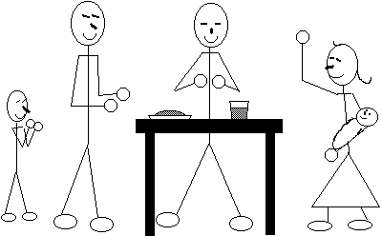  Après un moment, laissez les gens citer et lire des versets au sujet du pardon des péchés. Par exemple, Luc 24:45 à 47 et 1 John 1:5 à 2:2.
-6- |  | -7-
EXAMEN (Choisissez la meilleure réponse.)
1. La communion peut se célébrer…
seulement lors d'une réunion d’assemblée.
◻ quand et où votre église approuve.
2. Les pain et coupe sont communion quand…
◻ la cérémonie est exécutée correctement.
◻ on les reçoit avec la foi en Jésus.
3. La communion peut être servie…
◻ seulement par un membre du clergé.
◻ par des croyants ordinaires.
4. Lors de la communion, la coupe contient…
◻ du vrai vin comme on avait au premier siècle.
◻ n’importe quelle boisson qui rappelle le sang de Jésus
 |  | Peut être librement copié.
Vous pouvez employer n'importe quel genre de pain et n'importe quel genre de boisson. (Si quiconque est un alcoolique ou croit que l'alcool est mauvais, alors n'employez pas de vrai vin.) Si vous avez un plat, mettez-y le pain. Il convient de mettre le jus dans une tasse ou un verre au bord large.  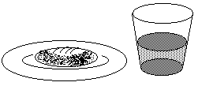  Placez le pain et la tasse sur une table et invitez les gens à se mettre autour d’elle. |  | Prenez la coupe, trempez-y votre morceau de pain. Tenant votre pain, passez la coupe à votre prochain en disant : « Le sang de Jésus. » Chacun devrait faire de même, jusqu'à ce que tous aient trempé leur morceau de pain.  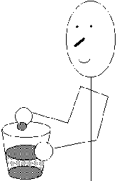  Lisez ou récitez à haute voix 1 Corinthiens 11:25 ou un texte semblable. Alors tous devraient manger le pain ensemble.
-4- |  | -9-
Lisez ou récitez à haute voix 1 Corinthiens 11:26 ou un texte semblable. Prenez le plat de pain et rompez-en un petit morceau. Tenant votre morceau, passez le plat de pain à votre prochain en disant : « Le corps de Jésus. » Chacun devrait faire de même, jusqu'à ce que tous soient servis.  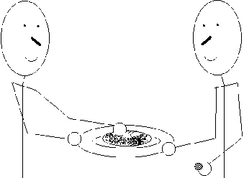  Chacun devrait tenir son morceau de pain, sans en manger encore… |  | Invitez tous à venir se mettre autour de la table avec vous. Si quelques non-disciples sont là, dites-leur combien vous êtes heureux qu’ils soient là. Expliquez que le pain et la coupe sont pour ceux qui veulent apprendre à obéir à Jésus.  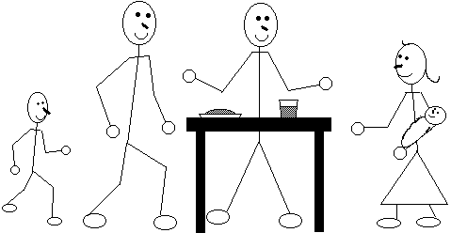  Rappelez à tous ce qu'on est sur le point de faire…
-8- |  | -5-

